第九周 强手填词
11日2中午1:00前由学习委员交到初一6班柯慧怡、初二8班阮辰阳处或直接投入大队部门口的信箱里 。

姓名_______ 五位学号______
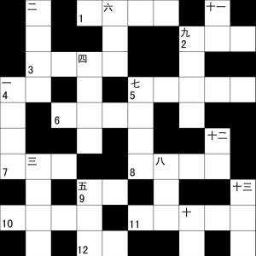
横 列
1.汽车上保护乘客的重要装置，可在撞车时迅速充气弹出；
2.人类最后到达的大陆，也叫“第七大陆”；
3.古代中国妇女应有的品德；
4.央视由罗晰月主持的一个节目；
5.欧得洋演唱的一首歌曲；
6.央视电视栏目名；
7.电视连续剧《武林外传》的片尾曲；
8.古希腊著名雕塑家米隆的代表作；
9.三国时刘备手下的名将，字翼德；
10.一种饮料品牌；
11.莎士比亚的悲剧作品，又名《哈姆雷特》；
12.《红楼梦》中王熙凤陪房丫头、贾琏的侍妾。
纵 列
一、秋瑾的别号；
二、一首由蒙语演唱的流行歌曲；
三、特指有别于思想的外界事物；
四、老舍的一部小说；
五、被誉为“三毛之父”的著名漫画家；
六、北京的老字号之一；
七、成语，比喻在情况危急时，竭尽全力最后一次冒险的行为；
八、英国前首相撒切尔夫人的绰号；九、指夹带有地方口音的语言；
十、在WORD软件中，快捷键ctrl+c执行的命令；
十一、陈凯歌导演的一部电影；
十二、国内一本文摘类杂志；
十三、张学友演唱的一首粤语歌曲。

附加题：（党的十八大）
中共中央政治局28日召开会议，研究中国共产党第十七届中央委员会第七次全体会议和中国共产党第十八次全国代表大会筹备工作，审议中共中央纪律检查委员会向党的第十八次全国代表大会的工作报告稿。中共中央总书记胡锦涛主持会议。
会议决定，中国共产党第十七届中央委员会第七次全体会议于2012年11月1日在北京召开。中共中央政治局将向党的十七届七中全会建议，中国共产党第十八次全国代表大会于2012年11月8日在北京召开。

